|  |  |
| --- | --- |
|  | **UNIVERSIDAD CENTRAL DEL ECUADOR**  **FACULTAD DE INGENIERIA Y CIENCIAS APLICADAS**  **SISTEMAS DE INFORMACION** |

INTEGRANTES:

* LUIS ADRIAN NOLE JIMENEZ
* ROMMEL ALEXIS PACHACAMA GUALA
* DARWIN APOLO YAZUMA YUCSIN

CURSO: SI4-002

MATERIA: MÉTODOS NUMÉRICOS

TEMA: SERIE DE TAYLOR

**SERIE DE TAYLOR**

**¿QUÉ ES UNA SERIE DE TAYLOR?**

La serie de Taylor es una serie de potencias que se prolonga hasta el infinito, donde cada uno de los sumandos está elevado a una potencia mayor al antecedente.

Cada elemento de la serie de Taylor corresponde a la enésima derivada de la función f evaluada en el punto a, entre el factorial de n(n!), y todo ello, multiplicado por x-a elevado a la potencia n.

En términos formales o matemáticos, la serie de Taylor tiene la siguiente forma:

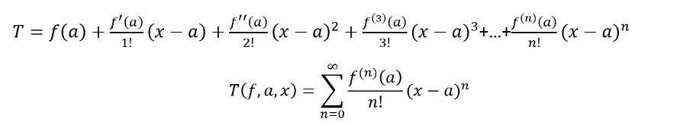

Otro aspecto a tener en cuenta es que f es una función derivable n veces en el punto a. Si n es el infinito, se trata de una función infinitamente diferenciable.

En un caso particular, cuando a=0, la serie también es llamada serie de McLaurin.

**APLICACIONES**

La Serie de Taylor tiene diversas aplicaciones en matemáticas, ciencias e ingeniería. Algunas de las áreas en las que se utiliza incluyen:

* Cálculo de aproximaciones numéricas: Se usa para calcular valores aproximados de funciones complejas que no se pueden resolver directamente. Cuantos más términos de la serie se incluyan, mayor será la precisión de la aproximación.
* Análisis de funciones y comportamiento asintótico: Permite estudiar el comportamiento de funciones alrededor de ciertos puntos y determinar su convergencia o divergencia en esos puntos.
* Optimización y resolución de ecuaciones no lineales: La aproximación de una función mediante una serie de Taylor puede facilitar la resolución de ecuaciones no lineales y encontrar puntos críticos de funciones.
* Física y ciencias de la ingeniería: En campos como la mecánica, la electrónica y la termodinámica, la Serie de Taylor se emplea para aproximar relaciones matemáticas que modelan fenómenos físicos complejos.
* Control y sistemas dinámicos: En ingeniería de control, la Serie de Taylor se utiliza para linealizar sistemas no lineales alrededor de puntos de equilibrio, lo que facilita el análisis de estabilidad y el diseño de controladores para mantener los sistemas en estados deseados.
* Procesamiento de señales: En el procesamiento de señales, la Serie de Taylor se aplica para realizar interpolaciones y ajustes de curvas a datos discretos, lo que permite reconstruir señales continuas a partir de muestras discretas y analizar su comportamiento.
* Mecánica de fluidos: En la mecánica de fluidos, la Serie de Taylor se emplea para aproximar ecuaciones diferenciales no lineales que describen el flujo de fluidos alrededor de objetos, como perfiles de alas de aviones o cascos de barcos.
* Biología y medicina: En biología, la Serie de Taylor se utiliza para modelar interacciones entre moléculas y predecir el comportamiento de sistemas biológicos complejos, como en el estudio de reacciones químicas en el cuerpo humano. Además, se puede aplicar para analizar datos biomédicos y realizar ajustes de curvas a conjuntos de datos experimentales.

**IMPLEMENTACIÓN**

* Ingeniería: En ingeniería eléctrica, se puede utilizar la Serie de Taylor para aproximar funciones de transferencia en circuitos eléctricos. Por ejemplo, para analizar la respuesta de un circuito RLC en un punto específico, se puede utilizar la Serie de Taylor para aproximar el comportamiento del sistema alrededor de dicho punto, lo que ayuda en el diseño y análisis del circuito.
* Ciencias de la computación: En programación, la Serie de Taylor se implementa para crear algoritmos de optimización. Por ejemplo, en el desarrollo de algoritmos de aprendizaje automático, como el método de optimización del gradiente descendente, se utilizan aproximaciones de primer y segundo orden basadas en la Serie de Taylor para encontrar los mínimos locales de una función objetivo.
* Economía y finanzas: En finanzas, se puede utilizar la Serie de Taylor para aproximar la tasa de rendimiento de una inversión o el precio de una opción financiera. Esto es útil para evaluar riesgos y tomar decisiones de inversión.
* Ciencias naturales: En física, la Serie de Taylor se utiliza para aproximar la trayectoria de una partícula en movimiento, el comportamiento de un sistema mecánico o el análisis de señales en fenómenos ondulatorios. En química, se puede utilizar para modelar reacciones químicas complejas.
* Ciencias sociales: En estadística, se puede aplicar la Serie de Taylor para desarrollar estimadores y realizar inferencias en análisis de datos no lineales, como ajustar curvas de regresión a datos experimentales.
* Estadística: En análisis estadístico, la Serie de Taylor se puede implementar en el desarrollo de aproximaciones lineales o cuadráticas de funciones de probabilidad, especialmente en el cálculo de momentos y varianzas.
* Matemáticas puras: En matemáticas puras, la Serie de Taylor es esencial para aproximar funciones continuas y analizar su comportamiento alrededor de un punto. Por ejemplo, en análisis complejo, la Serie de Taylor se utiliza para extender funciones complejas a series de potencias.

La implementación de la Serie de Taylor varía según el campo de aplicación. En general, se parte de una función conocida y se calculan sus derivadas en un punto específico (por lo general, el centro de la aproximación). Luego, se utilizan estos valores para desarrollar la serie de términos polinómicos, que se truncará hasta el orden deseado para obtener una aproximación adecuada en el contexto específico en el que se aplique.

**EJEMPLOS (EJERCICIOS RESUELTOS)**

1. 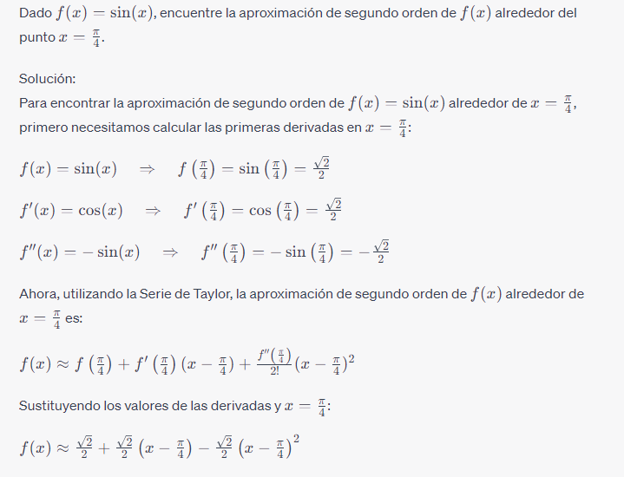
2. 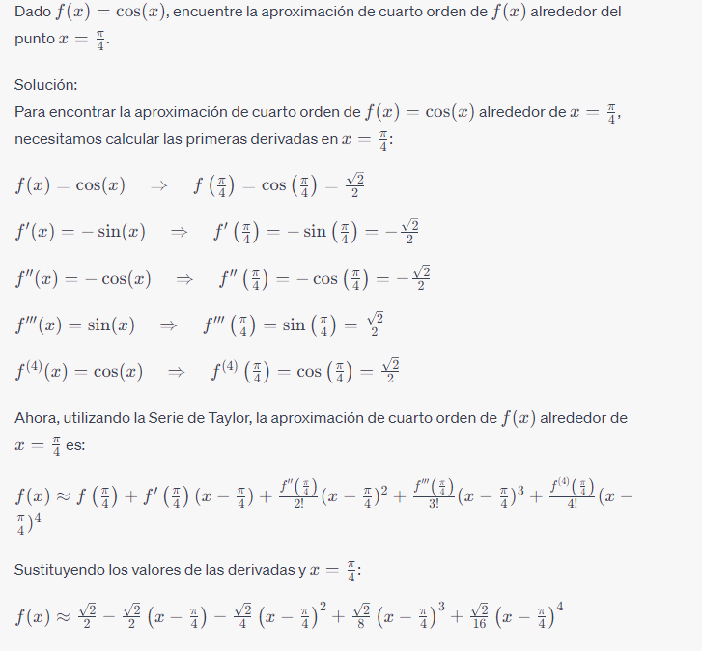
3. 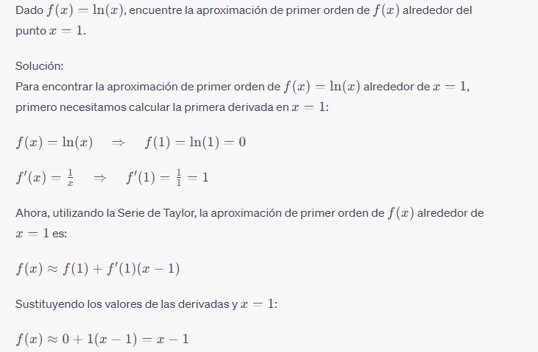

**BIBLIOGRAFÍA:**

* Westreicher, G. (2022). Serie de Taylor. *Economipedia*. https://economipedia.com/definiciones/serie-de-taylor.html
* *Taylor Series*. (s. f.). http://hyperphysics.phy-astr.gsu.edu/hbasees/tayser.html
* *Serie de Taylor*. (s. f.). https://www.disfrutalasmatematicas.com/algebra/taylor-serie.html
* *Calculus/Calculo*. (s. f.-b). https://www.zweigmedia.com/onlineBooks/Book_7e/contentHolder.html?book=taylor&chap=50&mode=text&sec=5&lang=es

**ANEXOS:**

**Link GitHub (**La carpeta Serie de Taylor contiene la consulta y el programa en java que resuelve los ejercicios propuestos del Aula Virtual**):**